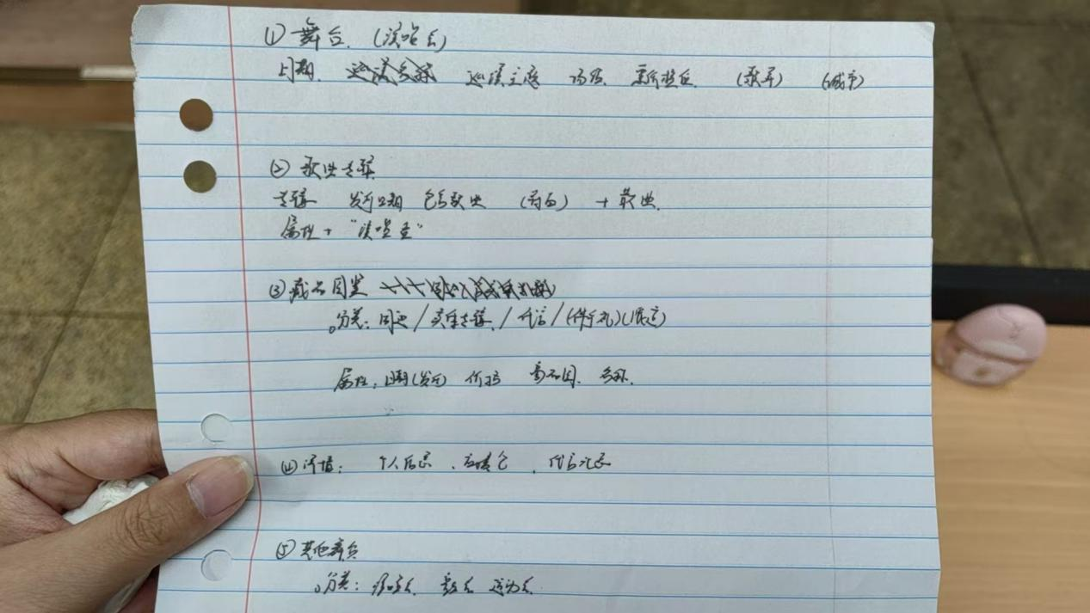
数据分类手写版本

具体分类：
- 舞台-票价类
数据属性：日期、巡演主题、场馆、票价、所在城市
备注：
因为同一场舞台存在不同的票价档位，因此根据实际的票价分类，对同一日期的同一舞台生成多条数据记录（除票价一栏外，其他属性全部相同）

- 舞台-歌曲类
数据属性：日期、巡演主题、场馆、所在城市、歌曲
备注：
同舞台-票价类，对同意日期的同一舞台生成多条数据记录（除歌曲一栏外，其他属性全部相同）

备注：舞台主要包含演唱会、音乐会、运动会三大类

- 歌曲专辑类
数据属性：专辑名称、发行日期、包含歌曲、演唱者
备注：对同一专辑生成多条数据记录（专辑名称和发行日期不变，但歌曲、演唱者两栏可能存在不同）； 散曲则以歌曲名称作为专辑名称，且一首散曲仅对应一条记录

- 藏品图鉴类
数据属性：藏品分类、发行日期、价格、名称、关联舞台、代言品牌、贩卖类型
备注：对同一藏品可能生成多条数据记录，类型1：普通周边或代言存在个人/团体的贩卖方式-价格区别，对应生成多条数据记录；类型2：伴手礼或限定场合周边等贩卖时间较短的藏品，仅针对贩卖日期不同生成多条数据记录。分类主要有周边、伴手礼、杂志、代言四个类型；贩卖类型可能有个人、团体、套装3类（会随商品的具体区分做调整）

- 详情类
包含时代少年团成员的大致个人信息（如姓名、生日、应援色及团体的代言记录等），作为针对非粉丝的使用者作宣传使用。

